TÂCHE SOMMATIVE
L’HOLOCAUSTE

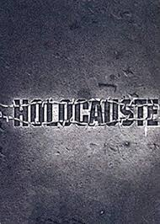
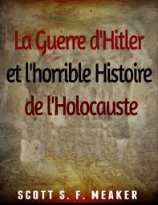

Nom de l’élève : ________________________________

École secondaire du Sacré-Cœur
Mme Lagrandeur

Le but de cette activité est de s'informer au sujet de l'Holocauste, de partager tes sentiments et de commémorer et de ne pas sensationnaliser cet événement.

Tu dois créer une vidéo à propos de l'Holocauste. La vidéo devrait être au moins 5 minutes de long et devrait inclure les critères suivants. Si tu ne sais pas comment créer un vidéo, Powerpoint est acceptable.
- des faits (pas de wikipedia)
- des images pertinentes
- la musique (pertinente)
- des dates importantes
- des endroits pertinents (lieux, camps, pays)
- des personnes affectées (#prisonniers, décès, etc)
- des histoires de survie (survivants, témoignage)
- des histoires de perte de biens (maison, vêtements, bijoux, etc)
- tes sentiments envers cette situation
- imagine si c’était toi ou ta famille
